Kính thưa quí bạn
Hôm nay đến bàn cà phê ảo cùng các bạn với vài chuyện đời thường
1. Người có tuổi uống aspirine lượng nhỏ hàng ngày không có lợi (trừ những người được Bác sĩ khuyên nên uống)
2. Hãy dùng cell phone cũ làm security camara canh nhà cửa hay trẻ nhỏ.
3. Nước ngọt diet (diet soda) dùng đường hóa học gây chứng rối loạn nhịp tim.
4. Góc đố vui. Đề thi S.A.T ra sai (dề thi 1st May 1982)
HCD 12-Mar-2024
Nếu các bạn không thấy hình chỉ thấy cái khung trống không hình, thì nên dọc Microsoft Word attached.



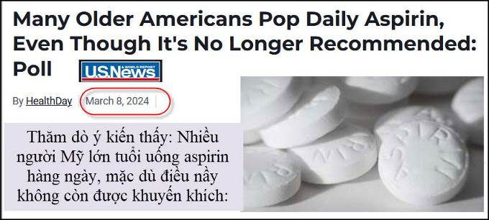
Nguồn tin và chi tiết: https://www.usnews.com/news/health-news/articles/2024-03-08/many-older-americans-pop-daily-aspirin-even-though-its-no-longer-recommended-poll
HCD tóm tắt bản tin: THỨ SÁU, ngày 8 tháng 3 năm 2024 (Tin tức HealthDay) - Rất nhiều người cao niên thường xuyên uống aspirin 81mg với hy vọng ngăn ngừa các cơn đau tim và đột quỵ, mặc dù các hướng dẫn y khoa cho rằng có hại hơn là lợi
Theo kết quả từ Cuộc thăm dò quốc gia về lão hóa sức khỏe của Đại học Michigan: Khoảng một trong bốn người lớn tuổi dùng aspirin ít nhất ba lần một tuần,
Tuy nhiên, các nhà nghiên cứu cho biết: chuyện nhiều người cao niên dùng aspirin liều thấp là không cần thiết và có khi có hại hơn là có lợi (tin từ một vài năm nay cho thấy uống aspirine 81mg gây nhiều hại cho sức khỏe, nhất là xuất huyết nội)
Gần ba phần năm (57%) những người từ 50 đến 80 tuổi dùng aspirin thường xuyên không có tiền sử bệnh tim, kết quả thăm dò cho thấy.
HCD: Theo lời khuyên mới đây (từ vài ba năm nay) một người có tuổi bình thường không nên uống aspirin liêu nhỏ hàng ngày, trừ những người có “history y khoa”, nên theo ý kiến Bác sĩ gia đình.
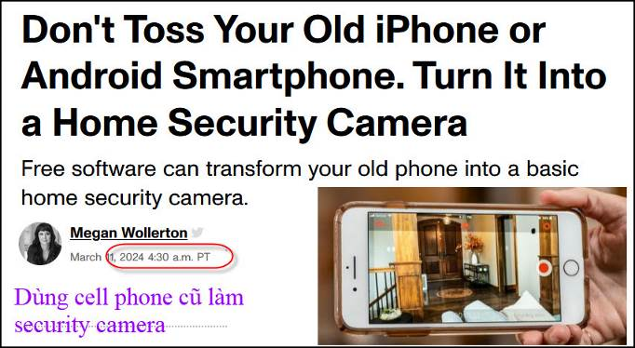
Nguồn tin và chi tiết: https://www.cnet.com/home/security/dont-toss-your-old-iphone-or-android-smartphone-turn-it-into-a-home-security-camera/

HCD tóm tắt bản tin :
Ghi chú : Hàng chữ màu trong bài là link để tham khảo thêm.
Đừng vứt bỏ điện thoại iPhone hoặc Android cũ của bạn. Biến nó thành security camera trông chừng nhà bạn.
Phần mềm miễn phí có thể biến điện thoại cũ của bạn thành camera an ninh
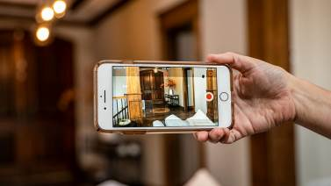
Nó có thể không còn là điện thoại chính của bạn nữa nhưng có thể nó vẫn có camera tốt. Chris Monroe/CNET
Nếu bạn mua cell phone mới , bạn có thể sử dụng nó như camera trông chừng trẻ em miễn phí hoặc để trông chừng hiên sau nhà bạn.
Một trong những cách thú vị nhất để tái sử dụng điện thoại cũ là biến nó thành camera an ninh gia đình . Đó là một thủ thuật tiết kiệm chi phí tuyệt vời để theo dõi ngôi nhà của bạn khi bạn đi vắng.
Và việc setup cell phone làm camera an ninh không khó. (Để biết thêm các mẹo gia đình, hãy xem lý do tại sao bộ định tuyến internet của bạn có thể đặt sai vị trí và sáu vị trí để đặt camera an ninh gia đình trong khuôn viên nhà bạn .)
Bước 1: Install App camera an ninh trên cell phone cũ của bạn (Install a security camera app on your old smartphone)
Để bắt đầu, bạn sẽ cần chọn một ứng dụng camera an ninh. Hầu hết các ứng dụng đều cung cấp nhiều tính năng giống nhau, chẳng hạn như phát trực tuyến cục bộ, phát trực tuyến trên đám mây, ghi và lưu trữ cảnh quay cục bộ hoặc từ xa cũng như phát hiện và cảnh báo chuyển động. Sau khi setup, bạn sẽ có thể giám sát không gian sống của mình và điều khiển camera an ninh từ mọi nơi, ngay từ điện thoại mới của bạn.
Một trong những tùy chọn ứng dụng tốt nhất để setup điện thoại của bạn làm camera an ninh là Alfred . Nó đa nền tảng nên không thành vấn đề nếu điện thoại cũ của bạn là điện thoại Android hay iPhone . Và điều tương tự cũng xảy ra với điện thoại mới của bạn.
Alfred được sử dụng miễn phí và cung cấp cho bạn chế độ xem từ xa nguồn cấp dữ liệu trực tiếp, phát hiện chuyển động với cảnh báo, lưu trữ đám mây miễn phí, nguồn cấp dữ liệu âm thanh hai chiều và sử dụng cả camera trước và sau. Để mở khóa các tính năng bổ sung, như xem và ghi độ phân giải cao hơn, khả năng thu phóng, loại bỏ quảng cáo và lưu trữ đám mây trong 30 ngày, bạn có thể nâng cấp lên Alfred Premium .
1. Download Alfred ( Android , iOS ) on both your old and new phones, or any tablets you want to use.

2. On the new phone, swipe through the introduction and tap Start. Select Viewer and tap Next.

3. Once you get to the sign-in page, click Sign in with Google (a Google account is required) and sign in with your Google account credentials.

4. On the old phone, repeat the same steps, but instead of selecting Viewer, select Camera. And make sure to sign in to the same Google account.
Sau khi cả hai điện thoại đã log in vào Alfred, là xong. Trên iOS, bạn chỉ có thể mở khả năng phát giác chuyển động, chọn giữa camera trước và sau cũng như mở nghe hoặc tắt âm thanh. Nếu bạn đang sử dụng Android, bạn có các tùy chọn đó và bạn cũng có thể bật lấy nét liên tục, để Alfred tự động mở lại nếu điện thoại khởi động lại, đặt độ phân giải và bật khóa mật mã.
Từ điện thoại mới, bạn có thể thay đổi thêm một số setting, chẳng hạn như bật hoặc tắt thông báo, đặt camera hoặc tên người xem, thêm người khác vào Vòng kết nối tin cậy (Trust Circle) của bạn (cấp cho người khác quyền truy cập vào nguồn cấp dữ liệu video của bạn), (granting other people access to your video feeds) xóa camera, kiểm tra số lần camera bị ngắt kết nối, setting độ nhạy phát hiện chuyển động và bật bộ lọc ánh sáng yếu trên camera.
Mặc dù Alfred là một lựa chọn chắc chắn nhưng hãy nhớ rằng đó không phải là lựa chọn duy nhất . Xa từ nó, trong thực tại. Manything, Salient Eye và Presence đều là những lựa chọn miễn phí chắc chắn với mô hình đăng ký giá cả phải chăng nếu bạn cần nhiều tính năng hơn. Và IP Webcam là một trong những tùy chọn phổ biến hơn chỉ dành cho Android.
Bước 2: Chọn một vị trí cho camera an ninh trên điện thoại mới của bạn
Bạn có thể muốn gắn camara trước cửa hay sân sau của bạn, nơi bạn cất giữ những vật có giá trị hoặc một điểm mà bạn thấy cần. Bạn cũng có thể setup camera IP làm thiết bị giám sát trẻ em .
Nếu bạn có nhiều điện thoại cũ, bạn có thể setup nhiều camera để có phạm vi canh chừng khá rộng.
Bước 3: Gắn điện cho cell phone có camera an ninh của bạn
Để gắn hoặc định vị máy ảnh, chân máy cell phone nhỏ hoặc giá treo xe hơi có thể giúp bạn đặt máy ảnh ở một nơi kín đáo.
Truyền phát video sẽ hoạt động 24/7. Cáp Micro-USB hoặc Lightning dài 10 feet sẽ giúp bạn linh hoạt hơn ở vị trí đặt nó.
Và thế là xong! Giờ đây, bạn có thể sử dụng ứng dụng camera an ninh trên điện thoại mới của mình để xem nguồn cấp dữ liệu từ camera của điện thoại cũ và bạn đã làm cho ngôi nhà của mình an toàn hơn mà không phải tốn nhiều chi phí.


Nguồn tin và chi tiết: https://www.theguardian.com/society/2024/mar/05/artificial-sweeteners-diet-soda-heart-condition-study
HCD tóm tắt bản tin: Tiêu thụ hơn hai lít diet soda hoặc nước ngọt “đường nhân tạo” mỗi tuần có thể làm tăng nguy cơ nhịp tim bất thường nguy hiểm lên 20% so với những người không uống, theo một nghiên cứu mới của các nhà nghiên cứu ở Trung Quốc.
Nghiên cứu, từ Thượng Hải, thấy ra rằng những người uống diet soda có thể dễ bị mắc một tình trạng được gọi là rung tâm nhĩ.
Theodore Maglione, trợ lý giáo sư y khoa và bác sĩ tim mạch chuyên về bệnh tim mạch và rối loạn nhịp tim tại bệnh viện Đại học Robert Wood Johnson ở New Jersey, nói với Guardian: Các triệu chứng của rung tâm nhĩ, hoặc "A-fib", bao gồm "mệt mỏi, khó thở, [và] đánh trống ngực.
HCD: Nên tránh nước ngọt mọi loại, kể cả loại thường, tức là loại không dùng đường nhân tạo (artificial sweeteners)

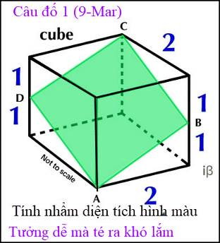
HCD: Các bạn đang dạy tóan ở Việt Nam thử giải coi sao? Có khi sẽ bị câu hỏi tưởng dễ nầy gạt.
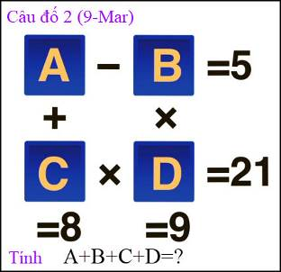
Câu nầy dễ bù lại câu đố trên

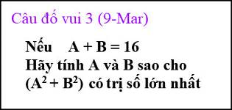

From: Hoai Vu <hoai.hvu@
Sent: Sunday, March 10, 2024 8:28 CH
Subject: Lời giải câu đố

Kính thưa anh Đẳng,
Em vừa đi xa hai chuyến trong hai tuần liên tiếp, mới từ Washington DC về nhà hôm thứ Năm vừa rồi. Bây giờ có tuổi nên "đi mây về gió" kiểu này mệt quá, cho đến hôm nay giấc ngủ còn loạng quạng. Hôm nay mới có dịp đọc email QVĐ.
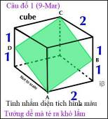
Đáp số em tính nhẩm ra là 2 sqrt(6), vào khoảng 4.9. Hình màu xanh là một hình thoi (rhombus), hai đường chéo là 2 sqrt(3) và 2 sqrt(2). Nhân hai đường chéo rồi chia đôi thì ra 2 sqrt(6) như đã nêu trên. Nhìn qua thì thấy nó ra như vậy, không biết có nhầm lẫn gì không?
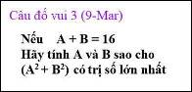
A = B = 8
Kính anh,
Hoài
HCD: Cám ơn anh Hoài, câu 1 hay quá,
Anh Hoài đọc nhầm câu đố 3: Câu hỏi tính A B sao cho (A² + B²) có trị số lớn nhất.
Anh Hoài đọc thành tính A và B sao cho (A² + B²) có trị số nhỏ nhất, nên cấu trả lời của anh là là A=B=8 thì (A² + B² ) sẽ có trị số nhỏ nhất.
=====ooOoo====

From: Hung Truong <hungttruong41@
Sent: Monday, March 11, 2024 6:51 SA
Subject: Hùng Trương - Giải đáp câu đố 9 MAR 2024
Thân gửi anh Đẳng,
Xin gửi anh Giải đáp của các câu hỏi 9 Mar 2024.

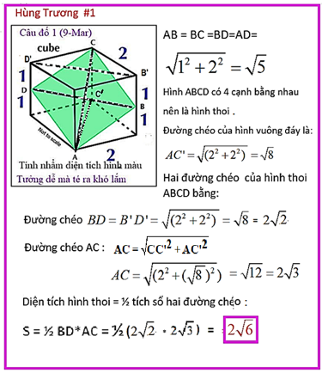

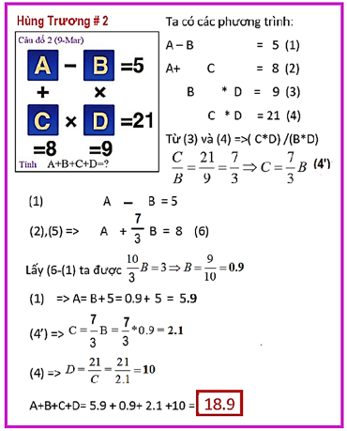

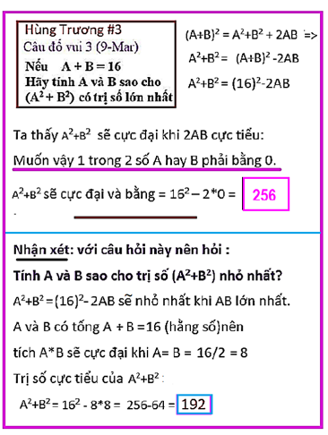
Xin cám ơn anh.
Hùng Trương
HCD: Cám ơn anh Hùng. Câu 3 anh chứng minh hay quá. Tôi tính được, nhưng không chứng được minh hay như anh.

=====ooOoo=====

From: nang huynh <nlehuynh@
Sent: Monday, March 11, 2024 12:53 CH
Subject: Giải đáp các câu đố

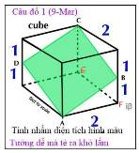
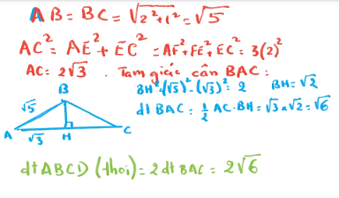
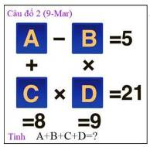
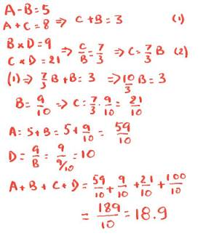
====
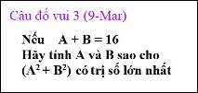
S = (A^2 + B^2) = (A+B)^2 - 2AB = 16^2 - 2AB = 256 - 2AB
S cực đại khi 2AB =0. Có nghĩa A = 0 ; B=16. hay A=16; B=0 và Smax = 256

Ghi chú: S cực tiểu khi 2AB cực đại (A=B=8) Smin = 256 - 2×8×8 = 128
(Giống như : Trong tất cả hình chữ nhật có chu vi không đổi 2(A+B)= 32; thì hình vuông (A=B=8) có diện tích lớn nhất AB= 64 )

Nghĩ về bài này mà nhớ về trường Tiến Đức (lớp Đệ Lực, Ngũ) ở Phan Thiết (quê hương tôi và anh Từ Hữu Đán mới ra đi tuần rồi).Đã hơn 60 năm! buồn hơn nữa, là mới đây, tại vị trí này đã mọc lên một cơ quan hành chánh mà cấu trúc thì giống nhau trong tất cả các tỉnh thành ở Việt Nam ( giống như trường NDC của tụi mình)
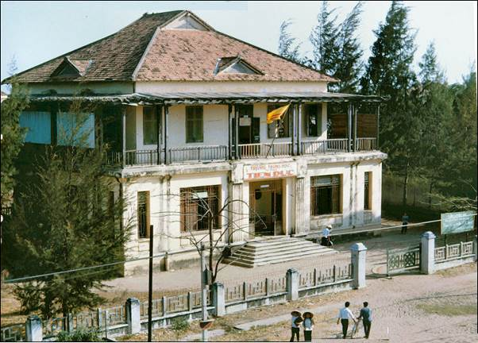

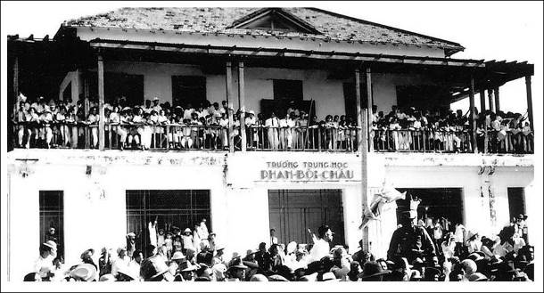

Trường Tiến Đức có kiến trúc độc nhất đẹp, hài hòa và ít người ở Phan Thiết hiện nay biết trường trung học Phan Bội Châu bây giờ đã từng ngụ tại đây.
Cảm ơn Anh, chúc Anh mạnh khỏe
Năng
HCD: Cám ơn anh Năng
======================
Câu đố vui: Câu hỏi S.A.T dưới đây sai. Hãy giải thích sai ở đâu?
The radius of circle A is 1/3 of the radius of circle B. Circle A rolls around circle B one trip back to its starting point. How many times will circle A revolve in total?
Khoanh một trong 5 trị số dưới:
A. 3/2 B. 3 C. 6 D. 9/2 E. 9
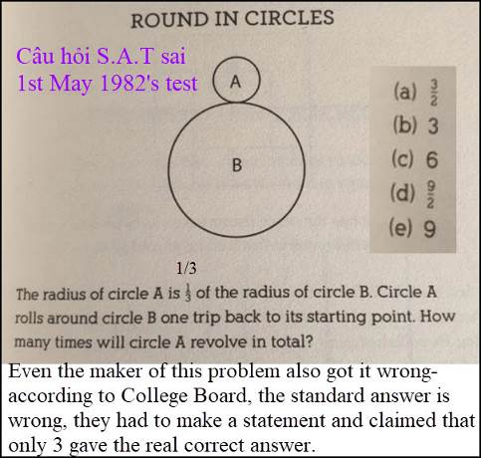
The problem is from 1st May 1982's test. It is reported that among 300 thousand who took the test around the world, only 3 got it right.
